МБУ «Кандалакшская централизованная библиотечная система»

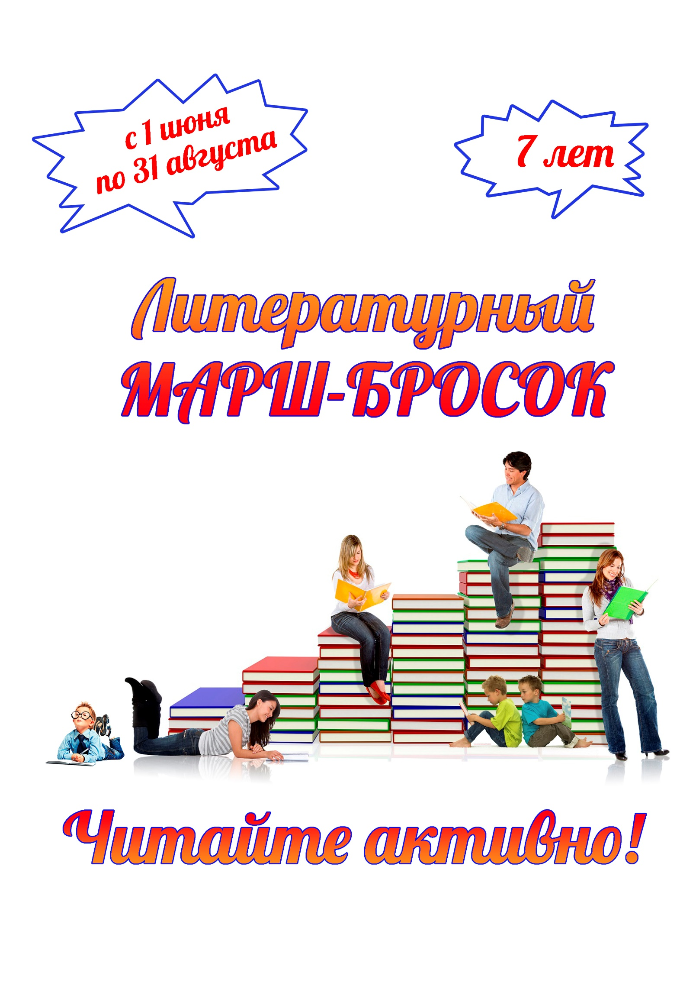

Кандалакша

2017

Задание № 1 (максимум 4 балла)

«В зелёном царстве деревьев»

*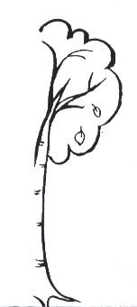Прочитай и дорисуй.*

БЕРЕЗА

Если б дали березе расческу,

Изменила б береза прическу:

В речку, как в зеркало, глядя,

Расчесала б кудрявые пряди,

И вошло б у нее в привычку

По утрам заплетать косичку.

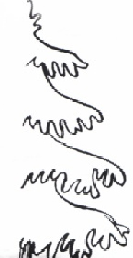ЕЛИ

Ели на опушке –

До небес макушки –

Слушают, молчат,

Смотрят на внучат.

А внучата – ёлочки,

Тонкие иголочки –

У лесных ворот

Водят хоровод.

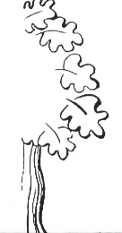ДУБ

Дуб дождя и ветра

Вовсе не боится.

Кто сказал, что дубу

Страшно простудиться?

Ведь до поздней осени

Он стоит зеленый.

Значит, дуб выносливый,

Значит, закаленный.

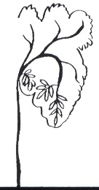РЯБИНА

Красненькую ягодку

Мне дала рябина.

Думал я, что сладкую,

А она – как хина.

То ли эта ягодка

Просто недозрела,

То ль рябина хитрая

Подшутить хотела?

Задание № 2 (максимум 4 балла)

«В краю Северных зверей»

*Отгадай загадку, нарисуй отгадку.*

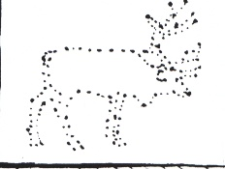

Словно царскую корону,

Носить он свои рога.

Ест лишайник, мох зеленый,

Любит снежные луга.

Ходит в тундре целый день

Стройный северный _________.



Зверь клыкастый,

Вместо ног – ласты,

Хвост по льду волочится,

Мороза зверь не боится.

Нарисуйте не дрожа

Портрет клыкастого ________.

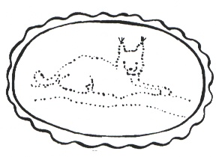Меньше тигра, больше кошки,

Над ушами – кисти-рожки.

С виду кроток, но не верь:

Страшен в гневе этот зверь!

Лесники её котят

Взять домой не захотят.

Ей не скажешь: «Кошка, брысь»,

Потому что это - ___________.

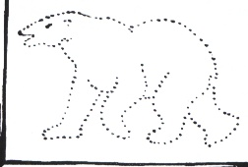В океане темно – синем

Лапой выудив моржа,

На полярной скользкой льдине

Я дрейфую не дрожа.

Мой брат в лесу глухом живет,

Он – сладкоежка неуклюжий.

А я в глаза не видел мёд,

Живу, где ветер, снег и стужа.

_________________________

Задание № 3 (максимум 4 балла)

«По тропиночке идёт золотое лето»

Лето

|  |  |
| --- | --- |
| По тропинке идет  Золотое лето.  Переходит речку вброд,  Птицей свищет где-то.  Ходит-бродит по росе,  По цветному лугу,  Носит радугу в косе,  Заплетенной туго.  Встанет, радостно вздохнет –  Ветер встрепенется. | Облакам рукой махнет –  Теплый дождь прольется…  Даже город навестит.  Погостит – и ладно.  Принесет туда в горсти  Воздух с гор прохладных.  Шепот речки, птичий свист,  Легкий пух без веса.  На асфальте – мокрый лист,  Как письмо из леса. |

*Найди и выдели в стихотворении слова, которые обозначают дела Лета.*

*О чем написал Лев Толстой в этом отрывке?*

*Нарисуй ответ.*

«Когда солнечное утро, летом, пойдешь в лес, то на полях, в траве, видны алмазы. Все алмазы эти блестят и переливаются на солнце разными цветами – и желтым, и красным, и синим».

*Дополни рассказ словами.*

На небе ярко светит . В лесу весело поют .

В их подрастают .

С ветки на ветку прыгает .

В ползают труженики .

В плавают . Я лето.

*Летние сочинялки.*

Однажды летнею порой ________________________________________________________________________________________________________________________________________________________________________________________________

1. 2.

_______________с утра

________________пора

_________________лето

_____________нагрето

Задание № 4 (максимум 3 балла)

«Стихи про обезьянку»

|  |  |
| --- | --- |
| Обезьяна от безделья  Вдруг решила стать моделью.  В понедельник обезьяна  Принялась за дело рьяно.  Сшила платье в ателье,  Напрокат взяла колье,  Не забыла обезьяна  Про помаду и румяна.  И пошла на вечер бальный,  Что устроили под пальмой.  Получила на гулянье  Красота её – признанье!  Поснимав ее немножко  На журнальную обложку,  Два больших орангутанга  Встали в очередь на танго. | За автографы макаки  Спорили, чуть не до драки.  И торжественно горилла.  Ей диплом жюри вручила.  Но когда на пьедестале  Обезьяну награждали,  Бегемот сказал: «О Боже!»  В ней ни кожи и ни рожи!  И пролезла ведь в модели!  «Мисс Вселенной»,  в самом деле  J0345805Быть красавица должна!  Скажем, как моя жена…» |

*Выпиши из стихотворения рифмы к словам:*

обезьяна - ________________________________________________________________________

ателье - __________________________________________________________________________

горилла - _________________________________________________________________________

*О ком идет речь? Вставь пропущенные слова.*

…………………………………… сшила платье в ателье

…………………………………… встали в очередь на танго

…………………………………… спорили за автографы

…………………..……………….. вручила диплом

*Что означает выражение? Продолжи фразу.*

«Ни кожи, ни рожи» - это значит ________________________________________________

__________________________________________________________________________________

__________________________________________________________________________________

__________________________________________________________________________________

Задание № 5 (максимум 3 балла)

«Пуськи бятые»

*Читаем и рисуем.*

«Пуськи бятые»

Сяпала Калуша по напушке и увадила бутявку. И волит:

- Калушата, калушаточки! Бутявка!

Калушата присяпали и бутявку стряскали. И подудонились.

А Калуша волит:

- Осе, осе! Бутявка-то некузявая!

Калушата присяпали и бутявку вычучили.

Бутявка вздребезнулась, сопритюкнулась и усяпала с напушки.

А Калуша волит:

- Бутявок не трямкают. Бутявки дюбые и зюмо-зюмо некузявые. От бутявок дудонятся.

А бутявка волит за папушкой:

- Калушата подудонились! Калушата подудонились! Зюмо некузявые!

Пуськи бятые!

Нарисуйте портрет

*Пуськи бятого*

Нарисуйте *бутявок*

Нарисуйте портрет

*Калуши*

Задание № 6

(дополнительное – максимум 5 баллов)

Конкурс соавторов

«Таинственный остров Олега Бундура»

для тех, кто любит литературу и кто хочет попробовать свои силы в беллетристике.

*Предлагаем вам отрывок из книги О.С. Бундура «У нас на Крайнем Севере» и просим продолжить историю — придумать, что могло быть дальше…*

В километре от моей дачи, в самом лесу есть небольшое, но глубокое озеро. Водятся в нём окуни, щуки, да грызун водяной, забавная зверушка – ондатра.

Как-то я сидел на берегу. Клёва не было…..

Список литературы:

1.Детская энциклопедия АИФ «Деревья от А до Я».

2. Козлова Т.А., Сивоглазов В.И. «Растения леса».

3. Марголин Я.А. «Где у растения дом?».

4. Детская энциклопедия АИФ «Лес».

5. Смирнов А. «Кто на яблоньку похож?».

6. Бровкина Е.Т. «Животные леса».

7. Махлин М.Д «Млекопитающие».

8. Барков А. «Зоология в картинках».

9. Никишин А. Моя первая книга о животных».

10. Сладков Н. «Во льдах».

11. Хитрук Ф. Каникулы Бонифация.

12. Ливанов В. Дед Мороз и лето.

13. Берестов В. «Весёлое лето» (стих).

14. Времена года (стихи).

15. Маршак С. Круглый год.

16. Дуров В. Мои звери.

17. Житков Б. «Как мы ходили в зоопарк».

18. Житков Б. Про обезьянку.

19. Успенский Э. «Про Веру и Анфису».

20. Остер Г. 38 попугаев.

и другие книги.

ЗАЯВКА

(обязательна для заполнения)

на участие в открытом городском конкурсе

«Литературный марш-бросок», посвящённого Году литературы в России

1.Ф.И.О. участника конкурса_______________________________________________

2. Дата рождения__________________________________________________________

3. Домашний адрес ________________________________________________________

4. Адрес электронной почты________________________________________________

5. Контактный телефон ____________________________________________________

В соответствии с Федеральным законом от 27.07.2006№152 ФЗ «О персональных данных» выражаю согласие МБУ «Кандалакшская централизованная библиотечная система», расположенному по адресу: 184042 г. Кандалакша, Мурманской области, ул. Первомайская, д.40, на обработку предоставленных мной данных и использование их для обеспечения моего участия в открытом городском конкурсе «Литературный марш-бросок», посвящённого Году литературы в России.

Дата_____________________

Подпись_________________